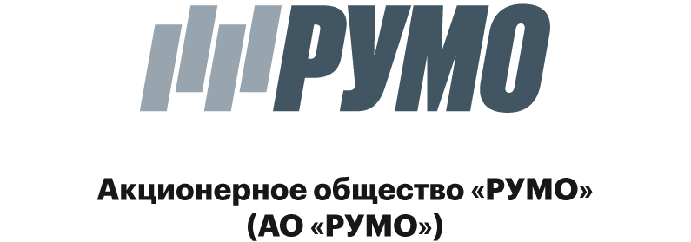

Адмирала Нахимова ул., д. 13, литер АВ, этаж/помещение 2/83,
Нижний Новгород, Российская Федерация, 603073, тел. +7 /831/ 215-18-15
e-mail: info@aorumo.ru, www.aorumo.ru
ИНН/КПП 5258142200/525801001

22.01.2024

Пресс-релиз

Делегация ПАО «Газпром» посетила с рабочим визитом завод «РУМО»

Делегация ПАО «Газпром» во главе с заместителем Председателя Правления – начальником Департамента ПАО «Газпром» Виталием Маркеловым посетила производственную площадку АО «РУМО». В рамках визита обсуждались вопросы изготовления оборудования и реализации Дорожной карты по расширению использования высокотехнологичной продукции организаций Нижегородской области, в том числе импортозамещающей, в интересах ПАО «Газпром».

Руководство «РУМО» показало производственные цеха завода после проведенной реновации и обновления парка оборудования, в том числе новые и восстановленные станки. В мероприятии приняли участие заместитель Председателя Правления ПАО «Газпром» Виталий Маркелов, заместитель губернатора Нижегородской области Андрей Саносян, генеральный директор ООО «Газпром трансгаз Нижний Новгород» Василий Никитин, Председатель Правления АО «РУМО» Андрей Горшков, генеральный директор АО «РУМО» Александр Копцев, генеральный директор АО «РУМО Групп» Олег Бессонов, исполнительный директор АО «РУМО» Станислав Анисимов, заместитель генерального директора, главный конструктор АО «РУМО» Владимир Денисенко, директор по производству АО «РУМО» Наталья Смирнова.

Гостям были продемонстрированы образцы продукции «РУМО»: отечественная газопоршневая электростанция РУМО-702 блочно-контейнерного исполнения мощностью 1 МВт, дизельная электростанция РУМО-701 мощностью 1 МВт и оппозитный поршневой компрессор 6ПК32 мощностью 4 МВт. Основой электростанций являются газопоршневой РУМО-502 и дизельный РУМО-501 двигатели внутреннего сгорания собственной запатентованной разработки «РУМО». Данное оборудование разработано конструкторской службой завода, имеет зарегистрированные патенты и изготовлено из отечественных материалов и комплектующих, включая литье, поковки и электрокомпоненты.

Кроме того, были представлены производственные возможности изготовления блоков и систем газоперекачивающих агрегатов (ГПА) мощностью от 4 до 25 МВт для нефтегазовой отрасли, в том числе образцы готовой продукции из состава ГПА-25. В портфеле «РУМО» уже 23 подобных реализованных проекта.

«Созданное АО «РУМО» оборудование способствует реализации политики импортозамещения в части поршневых компрессоров и газопоршневых установок. Мы являемся единственным предприятием в России, имеющим технологические возможности выпускать поршневые компрессоры мощностью свыше 1 МВт», - отметил Председатель Правления АО «РУМО» Андрей Горшков.

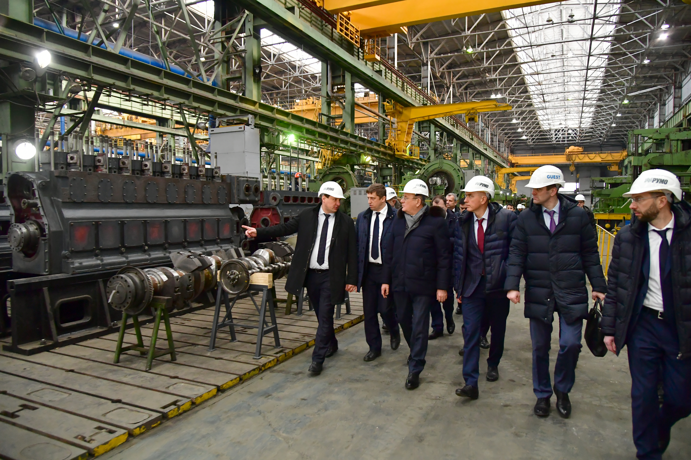

Справка о заводе АО «РУМО»
Акционерное общество «РУМО» (АО «РУМО») - завод энергетического и нефтегазового машиностроения, центр комплексных инжиниринговых решений по проектированию, изготовлению, поставке и обслуживанию агрегатов на базе поршневых компрессоров и двигателей внутреннего сгорания собственного производства для предприятий нефтегазовой, энергетической, судостроительной отраслей.
Исторически завод «РУМО» (ранее – «Фельзер и Ко» и «Двигатель революции») был основан в 1874 году в Риге, а в 1914 году, из-за военных действий Первой мировой войны, был эвакуирован в Нижний Новгород.
Сегодня АО «РУМО» выпускает поршневые компрессоры, газомотокомпрессоры, газоперекачивающие агрегаты и их системы, электростанции и электроустановки, судовые и стационарные двигатели. АО «РУМО» является единственным предприятием в России, имеющим технологические возможности выпускать поршневые компрессоры и газомотокомпрессоры мощностью свыше 1 МВт.

Лобанова Юлия Николаевна
Начальник отдела маркетинга
+7 /831/ 215-18-15, доб. 531
+7 /920/ 042-40-07
y.lobanova@aorumo.ru

